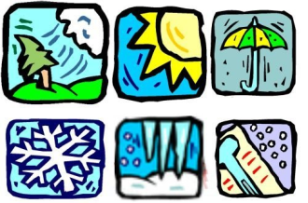
Co to je ?
- Meteorologie je věda, která se zabývá atmosférou. Studuje její složení, stavbu, vlastnosti, jevy a děje v ní probíhající, například počasí. Meteorologie je považována za část fyziky. Poznatky meteorologie jsou nezbytné v mnoha odvětvích lidské činnosti - doprava, zemědělství i vojenství.
Historie:
- 5000 př. n. l. - proběhla zemědělská revoluce, a tak se člověk stal závislým na počasí.
Okolo roku 1500 - Leonardo da Vinci sestavil hygrometr.
1606-1607 - Galileo Galilei a jeho žáci zkonstruovali kapalinové teploměry.
1644 - Jan Evangelista Torricelli sestrojil rtuťový tlakoměr.
1667 - Robert Hooke sestrojil anemometr.
1820 - H.W. Brandes sestavil mapu tlaku vzduchu, jedná se o první synoptickou mapu.
1843 - Lucien Vidie sestavil aneroid.
1941 - během 2. světové války se rozvíjela radarová meteorologie.
v druhé polovině 20. století se začala rozvíjet družicová meteorologie.

- 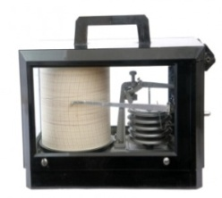Atmosférický tlak
Atmosférický tlak dosahuje nejvyšších hodnot při hladině moře (popř. povrchu planety) a s rostoucí výškou klesá.
V meteorologii měříme tlak nejčastěji pomocí rtuťových tlakoměrů, aneroidů a barografů.
Zvýšení atmosférického tlaku znamená příchod slunečného počasí, zatímco pokles tlaku ohlašuje příchod oblačnosti a deštivého počasí.

- Teplota
Teplota je charakteristika tepelného stavu hmoty.
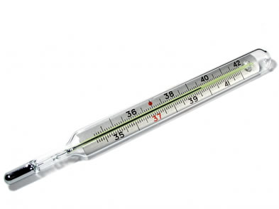Teplota se měří teploměrem.
Teplota vzduchu se měří ve výšce 2 metry nad zemským povrchem ve stínu (v meteorologické budce). Zpravidla se udává:
-denní minimální teplota,
-denní maximální teplota a
-průměrná denní teplota

- Vlhkost vzduch
Vlhkost je základní vlastností vzduchu. Vlhkost vzduchu udává, jaké množství vody v plynném stavu (vodní páry) obsahuje dané množství vzduchu.
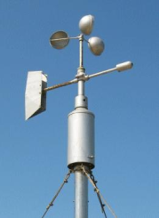
- Rychlost větru
Rychlost větru je rychlost vzduchu měřená vůči zemi.
K jejímu měření se používají anemometry.

- Směr větru
Směr větru se většinou určuje pomocí větrného rukávu, nebo pomocí směrovek.
Proudění vzduchu probíhá ve všech výškách.

- 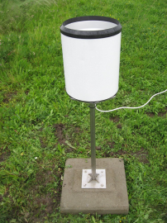Srážky
Jedná se o částice vody, jsou jednou z hlavních částí koloběhu vody v přírodě.
Srážky měříme takzvaným srážkoměrem.
- Kapalné srážky
-Tuhé srážky
- Srážky smíšené

- Výpar
Vypařování je skupenská přeměna, při které se kapalina mění na plyn.
K vypařování dochází za jakékoli teploty kapaliny.

- Oblačnost
Oblačnost je mírou, jež udává stupeň pokrytí oblohy oblaky.
Oblačnost je úzce svázána se slunečním svitem. Je zřejmé, že se oba prvky „doplňují“.

- Záření
Záření (radiace) označuje šíření energie prostorem.
Záření může probíhat formou vlnění nebo pohybem částic.

Instituce:
Vláda:
- Australian Bureau of Meteorology
- Barbados meteorologická služba
- Chatham-Kent Meteorologie Komise
- Meteorologická služba Kanady
- Čína meteorologická agentura
- Český hydrometeorologický ústav

- Zdroj: http://cs.wikipedia.org/wiki/Meteorologie#Historie_.C4.8Desk.C3.A9_a_slovensk.C3.A9_meteorologie
Eichlerová

